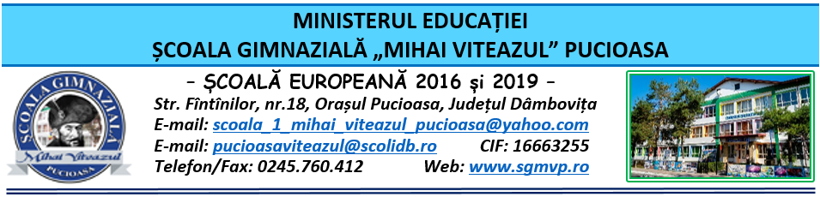

CONSILIUL DE ADMINISTRAŢIE
HOTĂRÂRE

Nr. 113 din 21.12.2023

Consiliul de Administraţie al Şcolii Gimnaziale “Mihai Viteazul” Pucioasa, întrunit în ședinţă ordinară în data de 21.12.2023,
Având în vedere:
- Legea educației naționale nr. 1/2011 modificată și completată de Legea învățământului preuniversitar nr. 198/2023;
- Legea 53/2003 Codul muncii republicată, cu modificările și completările ulterioare;
-Legea nr. 500/2022 privind finanțele publice cu modificările și completările ulterioare;
- Legea nr. 82/1991 – Legea contabilității – republicată și actualizată în 2018;
- OME nr. 4.183 din 4 iulie 2022 pentru aprobarea Regulamentului-cadru de organizare şi funcţionare a unităților de învăţământ preuniversitar;
- Ordinul M.E. nr. 6223/2023 privind Metodologia cadru de organizare și funcționare a consiliului de administrație din unitățile de învățământ preuniversitar;
- ORDIN nr. 213/15.03.2023 privind structura anului școlar 2023-2024;
- ORDIN nr. 6.801 din 12 decembrie 2023 pentru aprobarea Metodologiei privind fundamentarea cifrei de școlarizare pentru învățământul preuniversitar de stat, evidența efectivelor de antepreșcolari/preșcolari și elevi școlarizați în unitățile de învățământ particular pentru anul școlar 2024-2025
- ORDIN nr. 6.238 din 8 septembrie 2023 privind aprobarea Metodologiei-cadru de acordare a burselor;
- Procedura Operațională privind acordarea burselor P.O. DA-S-19;
- Procesul-verbal al Şedinţei ordinare a Consiliului de Administraţie din data de 21.12.2023.

HOTĂRĂŞTE

Art. 1 Se aprobă Planul de școlarizare pentru anul școlar 2024-2025.
Art. 2 Se aprobă oferta de Curriculum la decizia școlii pentru anul școlar 2024-2025.
Art. 3 Se aprobă programarea concediului de odihnă 2024 pentru personalul didactic auxiliar și nedidactic.
Art. 4 Se aprobă delegarea atribuțiilor directorului pentru vacanța de iarnă.
Art. 5 Se aprobă programul special pentru vineri, 22.12. 2023.
Art. 6 Se aprobă transferul intern al elevei Moc Sofia Andreea din clasa a VI- a B la clasa a VI-a A.
Art. 7 Se aprobă noile dosare pentru acordarea burselor sociale.
Art 8 Se aprobă Raportul de execuție bugetară până la 30 octombrie 2023.
Art. 9 Se aprobă Proiectul de buget pentru anul 2024.
Art. 10 Se aprobă decontarea transportului cadrelor didactice navetiste pentru luna noiembrie 2023.
Art. 11 Se aprobă oferta de prestări servicii externe de prevenire și protecție în domeniul securității și sănătății în muncă și situațiilor de urgență.
Art. 12 Hotărârea va fi comunicată celor interesați, va fi afișată la Avizier şi pe pagina web a Şcolii Gimnaziale “Mihai Viteazul” Pucioasa;
Art. 13 Hotărârea de față poate fi atacată la Tribunalul Dâmboviţa, Secția a II-a Civilă, de Contencios Administrativ și Fiscal, în termen de 30 de zile de la comunicare, în condițiile Legii nr. 554/2004 a Contenciosului administrativ, potrivit art. 14 alin. (4) din Ordinul Ministrului educației naționale nr. 4619/2014, cu modificările și completările OMEN nr. 3160/1.02.2017 pentru modificarea și completarea Metodologiei-cadru de organizare și funcționare a consiliului de administrație din unitățile de învățământ preuniversitar, aprobată prin OMEN nr. 4.619/2014.

Preşedintele Consiliului de Administraţie,
Director
prof. Zamfir Claudia Aurora

